ЦЕНТР ПО САПРОПЕЛЮ

Астрахань. ул. Ульянова, 67. тел. +7(8512)732220 факс +7(8512)592838 E-mail: danil@astranet.ru
www.saprex.ru

КОММЕРЧЕСКОЕ ПРЕДЛОЖЕНИЕ

САПРОПЕЛЕВАЯ КОРМОВАЯ ДОБАВКА
Сапропель кормовой - ценная кормовая добавка для животных и птиц, содержащая набор особых биологически активных веществ, повышающих продуктивность свиней, крупнорогатого скота и птицы, а также устойчивость к различным болезням. Сапропель кормовой предназначен для использования как кормовая добавка в рационе всех видов животных и птиц в естественном виде влажностью не более 65%.
Сухой сапропель кормовой может использоваться в комбикормовой промышленности при производстве всех видов комбикормов как кормовая органоминеральная добавка (премикс) и качестве наполнителя при изготовлении витаминных примексов.
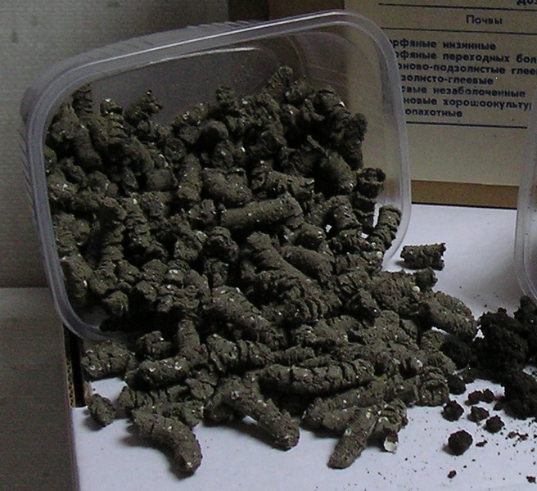
О наших животных позаботилась природа. Она тысячелетиями создавала уникальную подкормку, которая содержит не только все необходимые питательные вещества, но и целебные компоненты, нормализующие обмен веществ, воспроизводительные функции и повышающие защитные силы организма. Издавна для животных используются с лечебной и профилактической целью такие природные образования как сапропель, торф, бентонитовые глины, мергель. Сапропель применятся в качестве кормовой добавки не только для уменьшения расхода корма, но и целью обогащения рациона минеральными веществами, аминокислотами, витаминами и биологически активными веществами. Сапропель представляет собой ценную витаминно-минеральную кормовую добавку.
Эффективность использования сапропеля при кормлении цыплят - бройлеров зависит от способа вскармливания (вволю, замена части ОР, ввод в кормосмесь), дозы его ввода в рацион, а так же от влажности сапропеля. Включение сапропеля оказывает влияние на поедаемость кормосмеси, переваримость и усвоение питательных веществ, скорость роста и мясную продуктивность, экономические показатели производства мяса. Введение в рацион бройлеров сапропеля снижает общую стоимость корма в опытных группах на 7,24 - 17,74% по сравнению с контрольной.
Замена части ОР сапропеля способствует удешевлению рациона на 7 - 10% и при замене до 10% обеспечивает рентабельность производства мяса бройлеров на уровне контрольной группы и экономию дорогостоящих кормовых ингредиентов. По экономическим показателям более эффективно использование дополнительно к основному рациону сапропеля влажностью 60% - с средних от них было получено прибыли на 11,18% больше контроля.
Также проводились опыты с курами несушками линии С кросса "Ломан коричневый". Были скомплектованы одна контрольная и две опытных группы кур несушек, при вводе в рацион 5, 10, 15 % сапропеля путем замены комбикорма. Использование сапропеля в рационах кур несушек способствовало повышению сохранности на 3-6 %, улучшение качества яиц (содержание витаминов, каротиноидов, толщина скорлупы), увеличение выхода инкубационных яиц.
Из проведенных исследований следует, что введение сапропеля в рацион птицы способствует скорости роста цыплят и их жизнеспособности, улучшению качества яиц и в зависимости от состава используемого рациона, экономии кормов и снижению общей стоимости продукции. Информация об использовании сапропеля в кормлении птицы по ЗОСП прилагается.
Применение витаминосодержащих кормовых добавок из сапропеля для животноводческих и свиноводческих сельских хозяйств в зимний период содержания позволит в значительной мере сэкономить средства, затрачиваемые на кормление и сохранить поголовье.
При использовании сапропеля в рационе животных можно достичь следующих результатов:
- Снижение затрат на получение единицы прироста в 8 раз в результате замены от 10% до 15% комбикорма на сапропель.
- В результате применения сапропеля улучшаются общие физиологические показатели, такие, как поедаемость корма, иммунитет и др.
- Полный отказ от необходимости добавления в рацион животных мела, мергеля и других добавок.
- Снижение заболеваемости и увеличение сохранности поголовья. Это происходит за счет биологически активных веществ, содержащихся в сапропеле. При проведении научных исследований, в сапропеле не было обнаружено ни одного возбудителя болезней, связанных с жизнедеятельностью человека или животных.
- Сапропель кормовой оказывает положительное действие на все физиологические процессы в организме, в частности профилактирует рахит у телят и поросят и улучшает воспроизводительные функции животных.
Наши постоянные потребители
- птицефабрики
- крестьянские и фермерские хозяйства
- животноводческие комплексы

Нормы скармливания сапропеля в кг на 1 голову в сутки
Используется сапропель влажностью 60-70%, как при приготовлении кормов, так и при непосредственном вводе в кормушки.
Свиньи:
Холост, и супорос, свиноматки и хряка | 0,7-0,9
Поросята сосунки | Подкормка вволю
Поросята отьемыши | 0,3-0,4
Откормочный молодняк | 0,4-1,0
Ремонтный молодняк | 0,4-0,7
Крупный рогатый скот:
Молодняк 2 – 6 месяцев | 0,2-0,3
Молодняк 6 – 12 месяцев | 0,3-0,5
Молодняк 12 – 18 месяцев | 0,5-0,8
Телки и нетели | 0,8-1,0
Коровы | 1,0-1,2
Птица в среднем | 5%-15% от основного рациона

Тел. для справок: +7 8512 732220

